



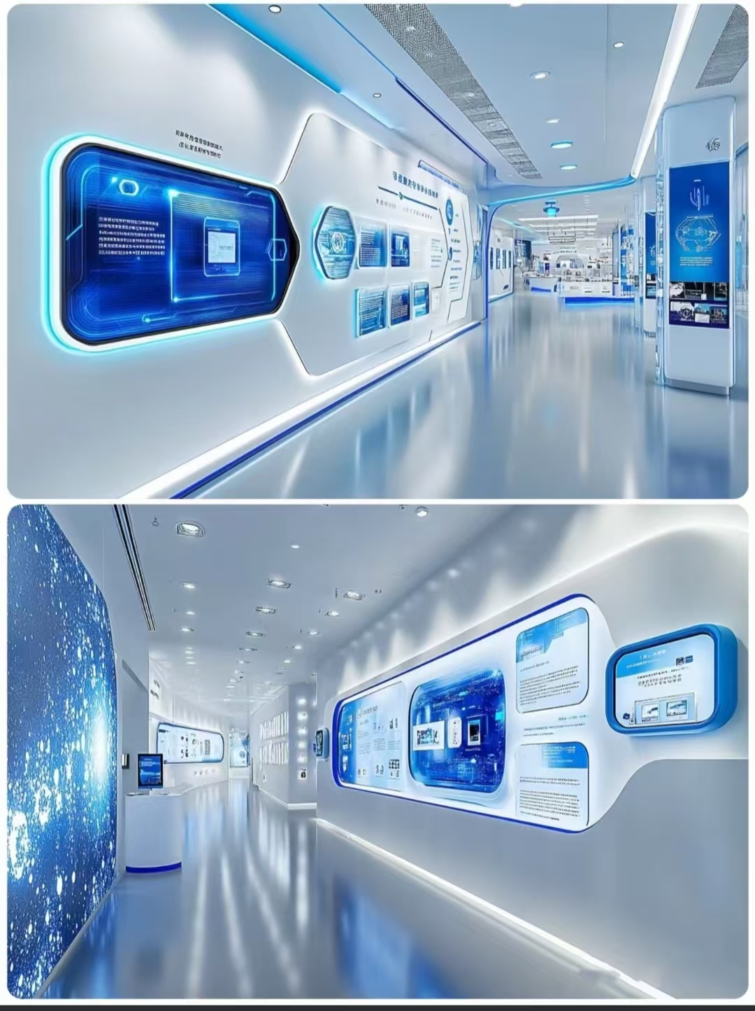
公司简介
东明博特新材料有限公司起步中原之乡牡丹之都菏泽，博特旗下有项目开发公司、科技公司、石油化工公司，其中博特密封产品覆盖八省，旗下拥有独立博特机械研究中心，是一家专业以密封产品、紧固件产品研发、制造、销售以及提供工程技术服务的生产型企业。
博特密封公司拥有1500mm回旋直径大型车床，3.5米直径大型缠绕设备，3.5米直径大型齿形垫片、波齿垫片、波纹垫片设备，密封面80mm宽大型盘环机，铣槽倒角机，数控精密缠绕机等大批专用设备。具备先进的生产检测设备；经验丰富、训练有素的员工队伍；充足的原料及产品库存为顾客及时提供优质低价的密封产品提供了保障。是目前国内密封行业中设施完善、功能全面、管理规范、信誉可靠的知名企业之一。
一、密封垫片类
公司主要生产各类流体密封材料及制品，主要有金属缠绕垫片、增强石墨垫片、聚四氟乙烯垫片，四氟包覆垫片，氟橡胶垫片，三元乙丙橡胶垫，氯丁橡胶垫，硅橡胶垫，金属齿形垫片，金属波齿垫片，金属波纹垫片，PTFE垫片、石棉垫片，无石棉垫片等。
盘根类产品有：石墨类盘根、芳纶纤维类盘根，碳纤维类盘根，PTFE四氟类盘根等。
密封材料类产品：无石棉板，石墨板,增强石墨板，四氟板，四氟接口密封带，四氟阀杆填料，石棉板，非石棉板,陶瓷纤维纱、带、

布，玻璃纤维纱、带、布，石棉线、带、布，碳纤维线、带、布等。
金属垫片类：八角垫、椭圆垫、透镜垫、RX型自紧环垫、BX型自紧环垫，金属缠绕垫片、增强石墨垫片、金属齿形垫片，金属波齿垫片，金属波纹垫片，PTFE垫片、石棉垫片，无石棉垫片等 。
密封材料类产品：无石棉板，石墨板,增强石墨板，四氟板，四氟接口密封带，四氟阀杆填料，石棉板，非石棉板, 陶瓷纤维纱、带、布，玻璃纤维纱、带、布，石棉线、带、布，碳纤维线、带、布等。
产品广泛应用于石化、炼油、电力、钢铁、造船、海洋工程等行业。解决了国内电厂、煤气厂、化工厂等泵浦、阀件、管道在各种气体／化学流体输送中的密封泄露问题。
二、紧固件类
东明博特新材料有限公司始建于2019年，是我县较早生产各种标准件的厂家之一，我厂技术力量雄厚，质量上乘、价格合理、服务周到。我厂占地18亩，建工房5000平方米，固定资产800万元，流动资金1000万元。生产范围：M16-M100毛螺母和拉光母，高强度系列螺母，M16-M24光螺母。螺栓、螺母、地角、也可根据用户要求定做各种异型螺母、开槽母、加厚母、方母、反扣、细扣、梯形扣、铁塔、煤矿、电力、加大孔、公路护拦等各种螺栓、螺母。本公司拥有现代的管理理念，严格的质量检验系统，先进的检测设备及生产设备。在雄厚的技术力量保障下，不断开发新产品。公司现货供应各种开槽母、加厚母、反扣、细扣、梯形扣、铁塔、煤矿、电力、加大孔、公路护拦等。各种螺母品质量优、性能可靠、价格合理、信誉至上，赢得用户的认可，产品已畅销全国各地。可以定做各种异形件。
博特始终坚持“客户至上、信誉第一”的经营方针，不断提高全体员工的质量意识、服务意识和创新意识，以纯正的质量、周到的服务质量和良好的企业信誉赢得了全国各地客户的信赖和好评，在同行业企业中享有较高的知名度和信誉度。
我们相信，通过我们的不断努力和追求，一定能够实现与客户的互利共赢！

企业文化

公司宗旨：
用心铸就品质，打造安全安心的产品是我们永恒的追求。

企业精神：诚信 务实 开拓 创新

经营理念：以质量为生命，以客户为中心

公司使命：奋发向上，追求卓越，以一流的质量服务客户，为股东为员工创造更好的发展平台。
公司愿景：积极进取，不断创新，成为拥有核心竞争力的密封元件制造商。

